Структурное подразделение «Детский сад №11 комбинированного вида» МБДОУ «Детский сад «Радуга» комбинированного вида»
Рузаевского муниципального района

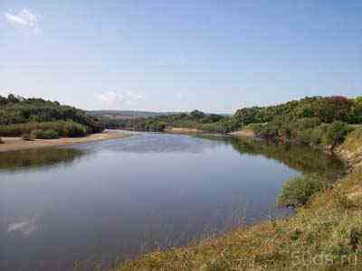
Провели воспитатели:
Долганина Е.Б.
Медведева Н.Н.

Рузаевка 2016

Экскурсия к речке.
Июль 2016 г.
Старшая логопедическая группа № 4.
Программное содержание:
-уточнить и расширить знания детей о реке.
-закрепить знания детей о значении воды в жизни человека, растений и животных;
-расширить представления детей о связи между изменениями температуры воздуха и температуры воды;
-познакомить детей с растительным и животным миром луга, формировать исследовательские действия;
-учить отражать увиденное, словом, обогащать словарный запас детей, развивать связную речь.
Методы и приемы:
наглядный, словесный, практический, наблюдение, беседа, загадки, игра.
Организационная работа: предварительный осмотр места проведения экскурсии, разработка маршрута, проверка наличия головных уборов, оснащение водой для питья.
Этапы:
1.Подготовительный (просмотр слайдов и картинок «Обитатели воды», «Растения луга», ознакомление с правилами поведения на природе, на воде).
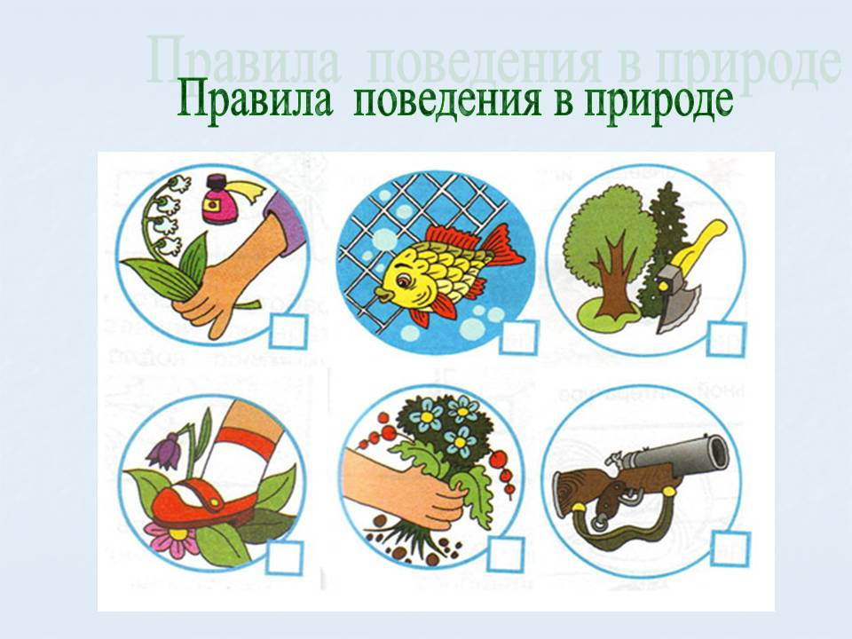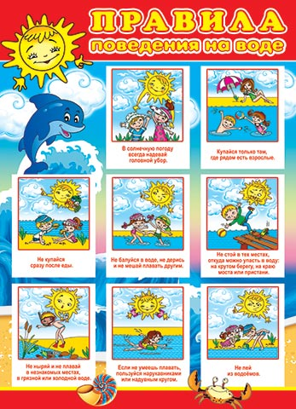
2.Ознакомление детей с правилами дорожного движения, с дорожными знаками при переходе улицы.
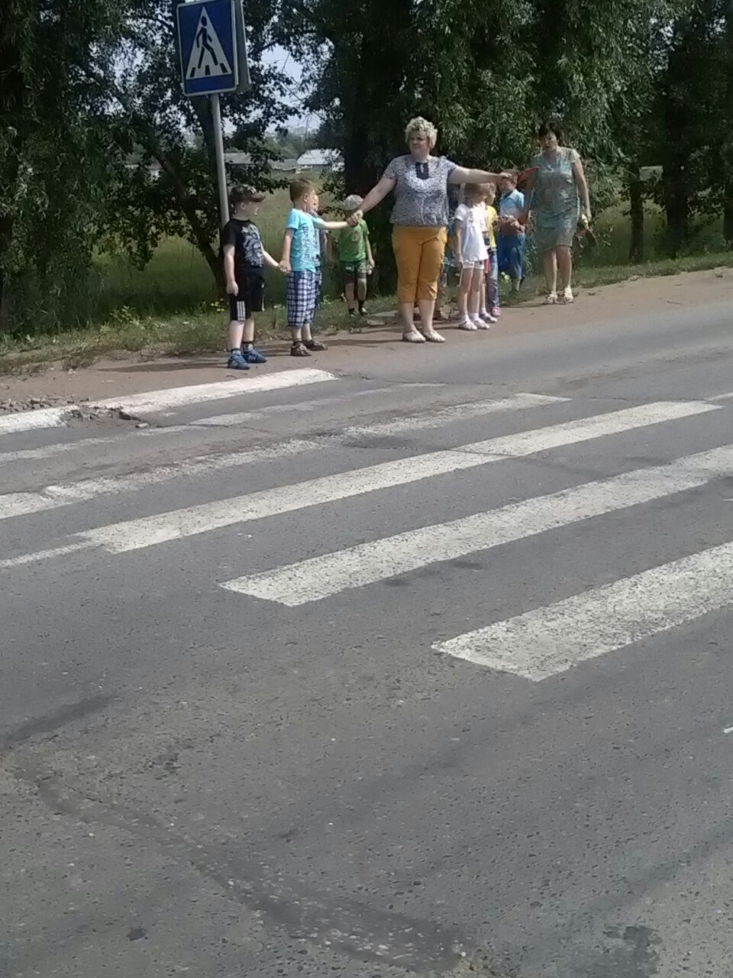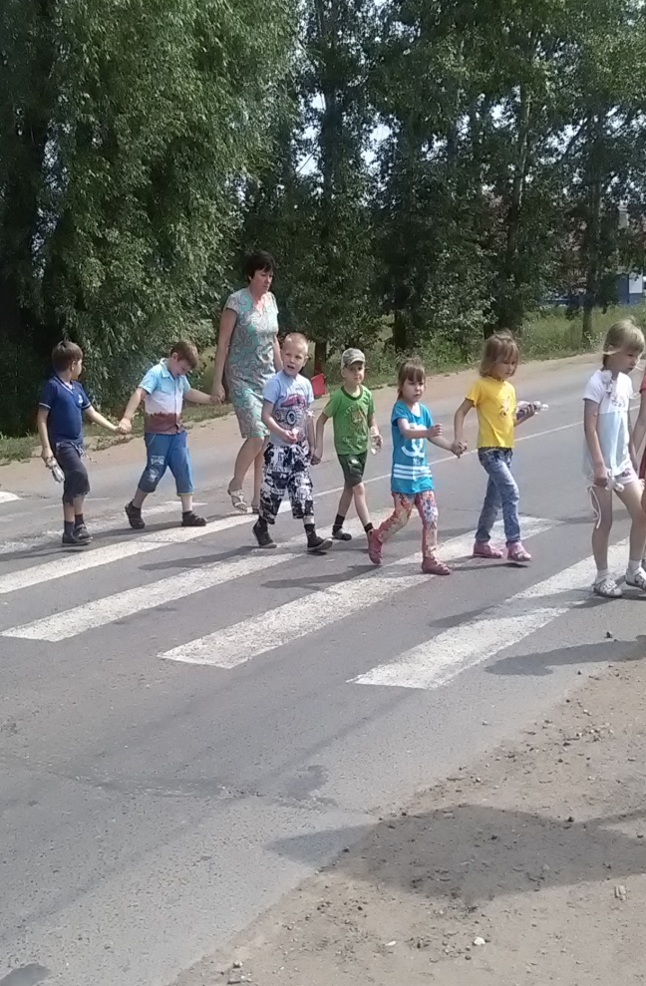
3.Нахождение и рассматривание на лугу знакомых растений, цветов ,норок червей. Д\И «Угадай по описанию»
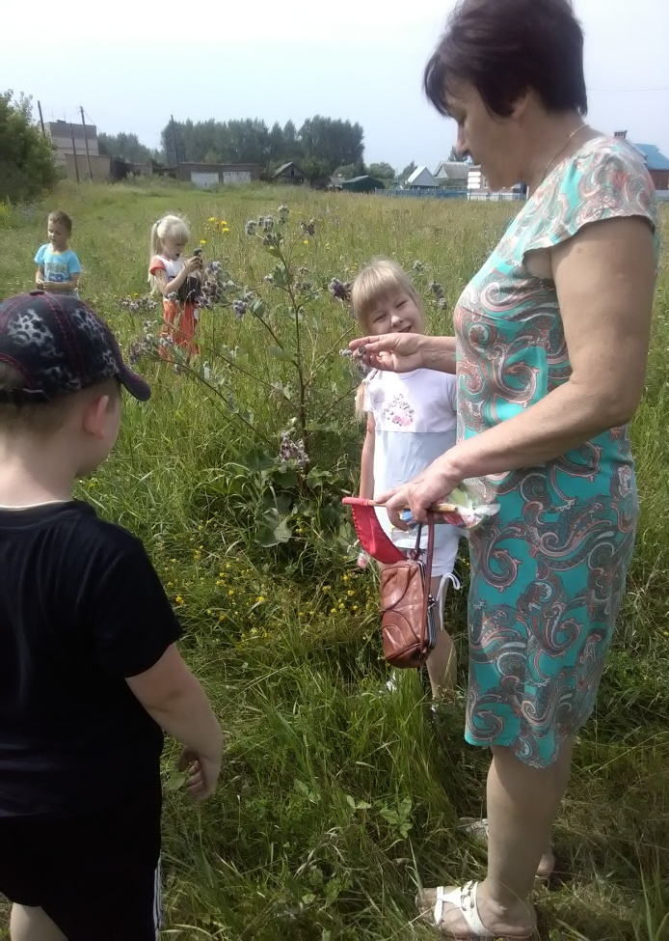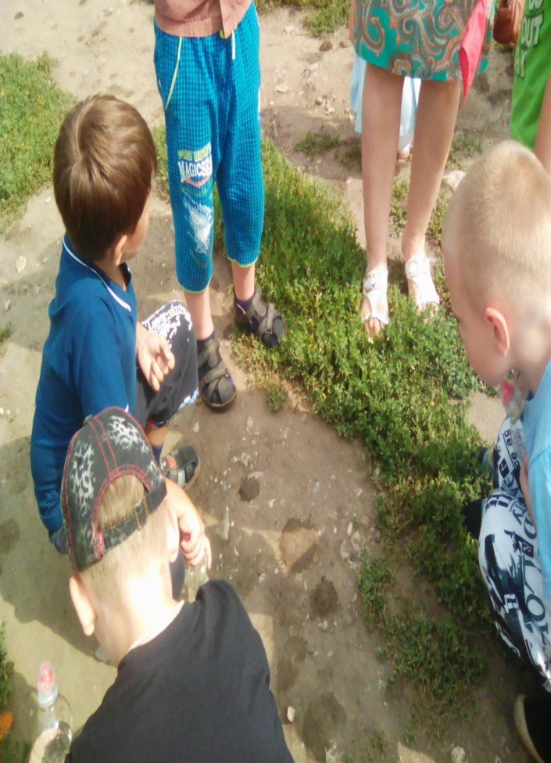
4.Беседа о реке и ее обитателях (Медведева Н.Н). Наблюдение за рябью воды, плеском рыб.
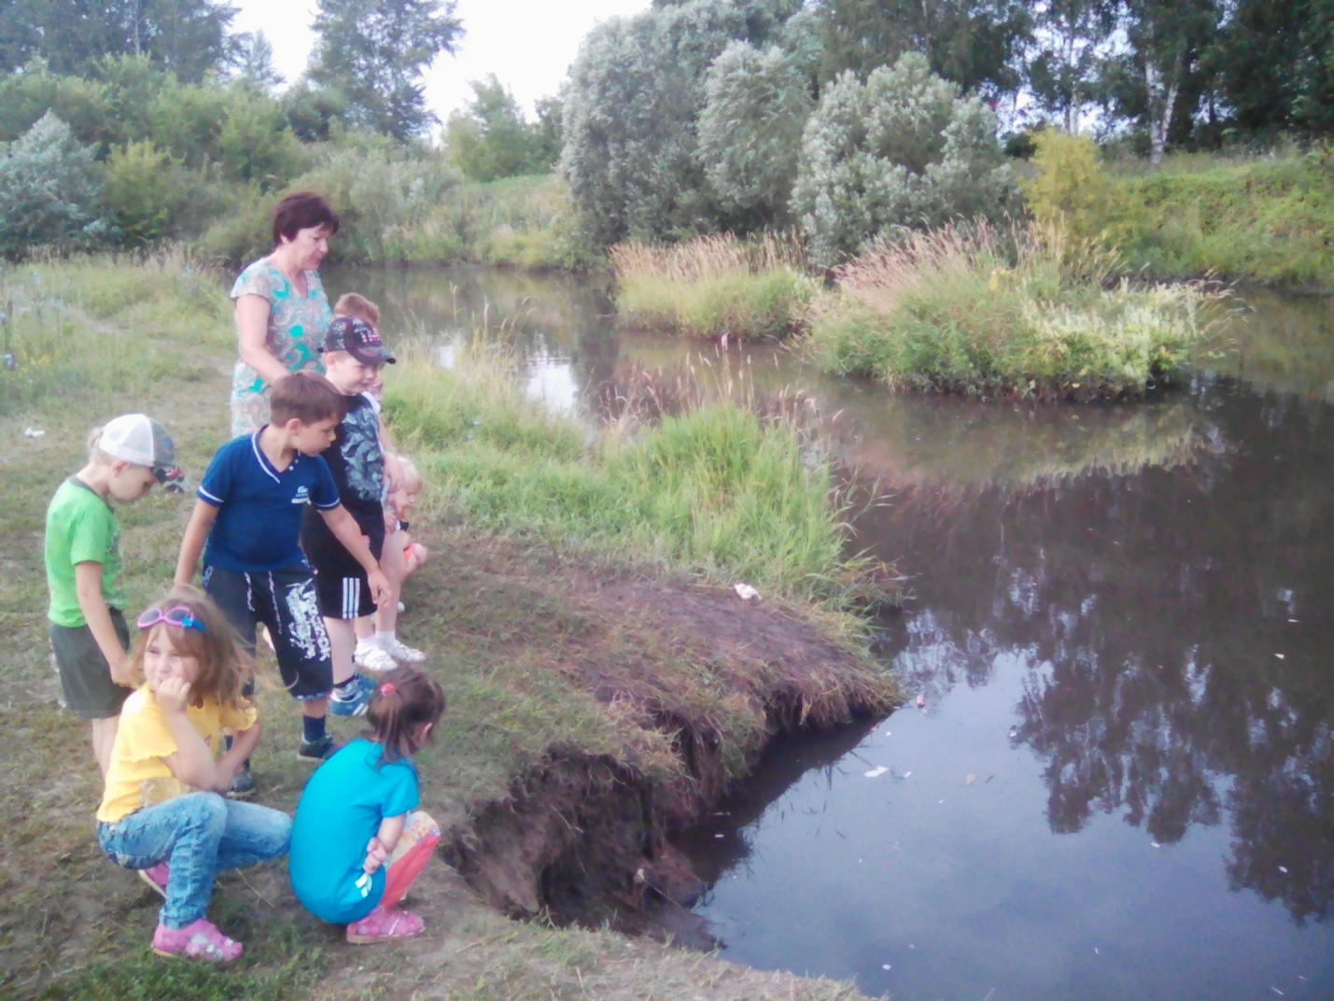
5.Беседа о бережном отношении к природе (Долганина Е.Б.).
6. «Привал» (отдых). Воздушные и солнечные ванны. П\И «Жуки и птицы»
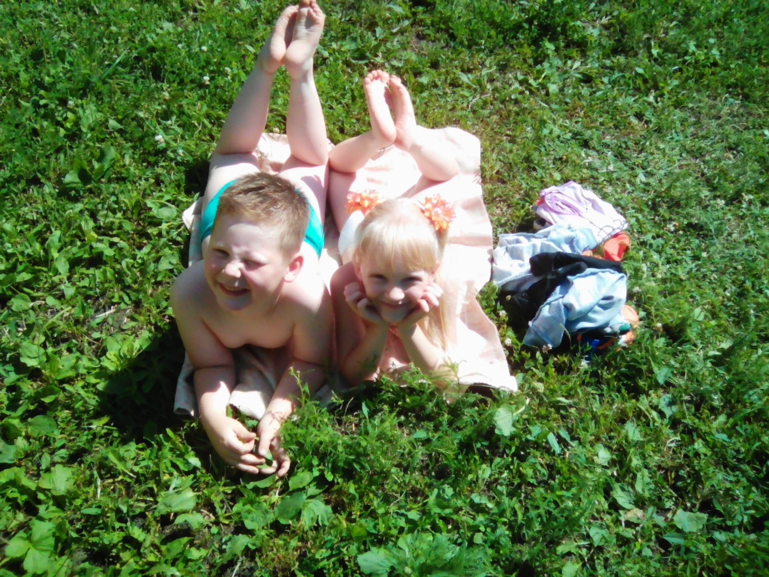
Выводы: В ходе экскурсии дети познакомились с растительным и животным миром реки и луга, закрепили в активном словаре детей названия растений и животных, учились угадывать их по описанию, узнали, чем река отличается от пруда (в пруду вода стоячая, а в реке вода течет), научились соблюдать правила поведения на природе, сделали главный вывод, что вода-главный источник жизни на земле, благодаря воде живут люди, растения, животные, нельзя загрязнять реки , необходимо бережно относиться к природе и ее обитателям….

